**HỌC VIỆN CÔNG NGHỆ BƯU CHÍNH VIỄN THÔNG**

**KHOA CÔNG NGHỆ THÔNG TIN**



**BÁO CÁO**

**CƠ SỞ DỮ LIỆU PHÂN TÁN**

**ĐỀ TÀI**

**QUẢN LÝ VẬT TƯ**

**GIẢNG VIÊN: PHAN THỊ HÀ**

**SINH VIÊN THỰC HIỆN**

|  |  |
| --- | --- |
| **HOÀNG MINH ĐỨC** | **NGUYỄN HOÀNG HIỆP** |
| **ĐỖ VIỆT LONG** | **NGUYỄN ĐỨC LỘC** |
| **PHẠM THÀNH HƯNG** | **NGUYỄN QUANG THIỆN** |
| **NGUYỄN TRƯỜNG GIANG** | **ĐỖ MINH CHIẾN** |
| **LÊ SỸ VĂN** | **NGUYỄN HỮU MỪNG** |
|  |  |

MỤC LỤC

**Mục lục**

Đặt vấn đề **3**

Nhu cầu của dự án 3

Kịch bản 4

Phân tích và thiết kế **5**

Phân tích 5

Các chức năng chính của hệ thống 5

Phân quyền cho các nhóm đối tượng 5

Phân tích chức năng của từng vị trí thực hiện dự án 5

Phân tích CSDL 7

4.1. Sơ đồ thực thể liên kết 7

4.2. Lược đồ quan hệ 7

Bảng tần suất truy cập các vị trí 9

Thiết kế 10

Hệ thống mạng tổng quan 10

Thiết kế CSDL của hệ thống 10

2.1. Các bảng 10

2.2. Mô hình quan hệ giữa các bảng 16

2.3. Thiết kế cơ sở dữ liệu 16

2.4. Thiết kế lược đồ nhân bản, đồng bộ hóa 23

2.5. Thiết kế vật lý tại các trạm 24

Thiết kế kiến trúc hệ quản trị cơ sở dữ liệu phân tán 25

**III. Cài đặt** **27**

1. Config hệ thống 27

2. Tạo Publication Database 44

3. Tạo Subscriptions 48

5. Tạo link server 52

6. Trigger 61

# Đặt vấn đề

## Nhu cầu của dự án

Trong thời đại hội nhập công nghệ hóa – hiện đại hóa hiện nay, việc xuất nhập vận chuyển hàng hóa là vô cùng quan trọng. Sử dụng và thao tác trên một hệ thống tài liệu để quản lý quá lớn dẫn đến nhiều sự sai sót không đáng có. Nếu sử dụng hình thức quản lý bằng sổ sách bình thường chắc chắn sẽ gặp nhiều khó khăn trong nhiều công đoạn như mở rộng quy mô, thêm mới cơ sở hay đối chiều thông tin. Qua những lý do trên ta thấy lựa chọn số hóa thông tin cơ sở dữ liệu vật tư để tạo nên một hệ thống quản lý vật tư là vô cùng cần thiết.

Mặt khác, trong thời gian càng dài thì việc mở rộng hệ thống để thêm chi nhánh là vô cùng cần thiết. Nếu lúc này sử dụng cơ sở dữ liệu tập trung chỉ lưu trữ ở kho chính thì chắc chắn sẽ gặp khó khăn lớn trong quá trình trao gửi dữ liệu đến các chi nhánh. Việc chờ đợi thông tin được gửi đến các máy chi nhánh và nhận về hồi đáp cũng như việc máy chủ luôn phải cập nhật thông tin thường xuyên sẽ khiến tổn hao thời gian và chi phí rất lớn. Mỗi chi nhánh cũng có số lượng thông tin riêng rất lớn cần được quản lý riêng.

Vì vậy chúng ta nên xây dựng hệ thống quản lý vật tư theo mô hình cơ sở dữ liệu phân tán. Hệ thống được xây dựng theo mô hình cơ sở dữ liệu phân tán sẽ giúp công đoạn xử lý dữ liệu được linh hoạt hơn. Các giá trị mà mô hình quản lý vật tư theo cơ sở dữ liệu phân tán có thể mang lại cho người sử dụng có thể kể đến như nhân viên sẽ dễ dàng thao tác, kiểm tra và sử dụng cơ sở dữ liệu nhanh chóng và tiện lợi. Qua đó, hệ thống quản lý vật tư theo mô hình cơ sở dữ liệu phân tán sẽ giúp tiết kiệm chi phí, thời gian cũng như công sức hơn.

## Kịch bản

* Nhà cung cấp là dữ liệu chung của hệ thống sẽ được cập nhật tại máy chủ.
* Vật liệu, nhân viên, vật liệu xuất, phiếu xuất, khách hàng, vật liệu nhập, phiếu nhập, là dữ liệu riêng của từng kho chi nhánh và có thể cập nhật tại máy trạm và máy chủ.
* Triển khai dự án với 1 máy chủ và 9 máy trạm chi nhánh

|  |  |  |
| --- | --- | --- |
|  | Máy chủ | Máy trạm |
| Vị trí | Hà Nội | Hồ Chí Minh, Đà Nẵng, Hải Phòng, Hải Dương, Nghệ An, Huế, Hà Nam, Quảng Ninh, Vĩnh Phúc |
| Chức năng | Quản lý dữ liệu toàn bộ hệ thống | Quản lý dữ liệu thuộc chi nhánh kho |
| Dữ liệu | Tất cả dữ liệu | Vật liệu, hóa đơn nhập, hóa đơn xuất, khách hàng, thông tin các vật liệu của kho đó, nhà cung cấp |
| Nhập dữ liệu | * Nhân viên nhập * Dữ liệu trả về từ các máy trạm | * Nhân viên nhập |
| Xuất dữ liệu | Đến các máy trạm | Đến máy chủ |
| Đối tượng sử dụng | Nhân viên quản lý hệ thống | Nhân viên kho, nhân viên hệ thống |
| Quyền | Đọc, thêm, sửa, xóa dữ liệu hệ thống | * Nhân viên hệ thống: tất cả quyền * Nhân viên kho: Đọc, thêm, sửa, xóa dữ liệu kho của mình |

# Phân tích và thiết kế

## Phân tích

### Các chức năng chính của hệ thống

* Quản lý thông tin các loại vật liệu
* Quản lý thông tin các kho
* Quản lý thông tin các nhân viên
* Quản lý thông tin hóa đơn nhập xuất, vật liệu nhập xuất
* Quản lý thông tin khách hàng, nhà cung cấp

### Phân quyền cho các nhóm đối tượng

* Quản lý
  + Xem thông tin tất cả dữ liệu
  + Cập nhật thông tin tất cả dữ liệu
* Nhân viên
  + Xem thông tin của kho bao gồm vật liệu, vật liệu xuất, vật liệu nhập, phiếu xuất, phiếu nhập, khách hàng, nhà cung cấp.
  + Thêm, sửa xóa thông tin vật liệu, vật liệu xuất, vật liệu nhập, phiếu xuất, phiếu nhập, khách hàng

### Phân tích chức năng của từng vị trí thực hiện dự án

* Server chính quản trị CSDL, toàn bộ hệ thống đặt tại Hà Nội
  + Chi nhánh 1: server 1, để quản trị CSDL cho kho đặt tại Hồ Chí Minh
  + Chi nhánh 2: server 2, để quản trị CSDL cho kho đặt tại Đà Nẵng
  + Chi nhánh 3: server 3, để quản trị CSDL cho kho đặt tại Hải Phòng
  + Chi nhánh 4: server 4, để quản trị CSDL cho kho đặt tại Hải Dương
  + Chi nhánh 5: server 5, để quản trị CSDL cho kho đặt tại Quảng Ninh
  + Chi nhánh 6: server 6, để quản trị CSDL cho kho đặt tại Huế
  + Chi nhánh 7: server 7, để quản trị CSDL cho kho đặt tại Hà Nam
  + Chi nhánh 8: server 8, để quản trị CSDL cho kho đặt tại Nghệ An
  + Chi nhánh 9: server 9, để quản trị CSDL cho kho đặt tại Vĩnh Phúc
* Tại máy chủ (Ở Hà Nội)
  + Toàn bộ chức năng của máy trạm
  + Đặt máy chủ, lưu trữ dữ liệu toàn bộ hệ thống
  + Chức năng quản lý thông tin vật liệu
  + Chức năng báo cáo thống kê
  + Lấy dữ liệu từ máy trạm tại các chi nhánh và chuyển dữ liệu xuống các máy trạm tại các chi nhánh khi có yêu cầu
* Tại máy trạm (Ở Hồ Chí Minh, Đà Nẵng, Hải Phòng, Hải Dương, Nghệ An, Huế, Hà Nam, Quảng Ninh, Vĩnh Phúc)
  + Chức năng quản lý thông tin tại kho chi nhánh
  + Chức năng thống kê

### Phân tích CSDL

#### 4.1. Sơ đồ thực thể liên kết

### Không có mô tả.

#### 4.2. Lược đồ quan hệ

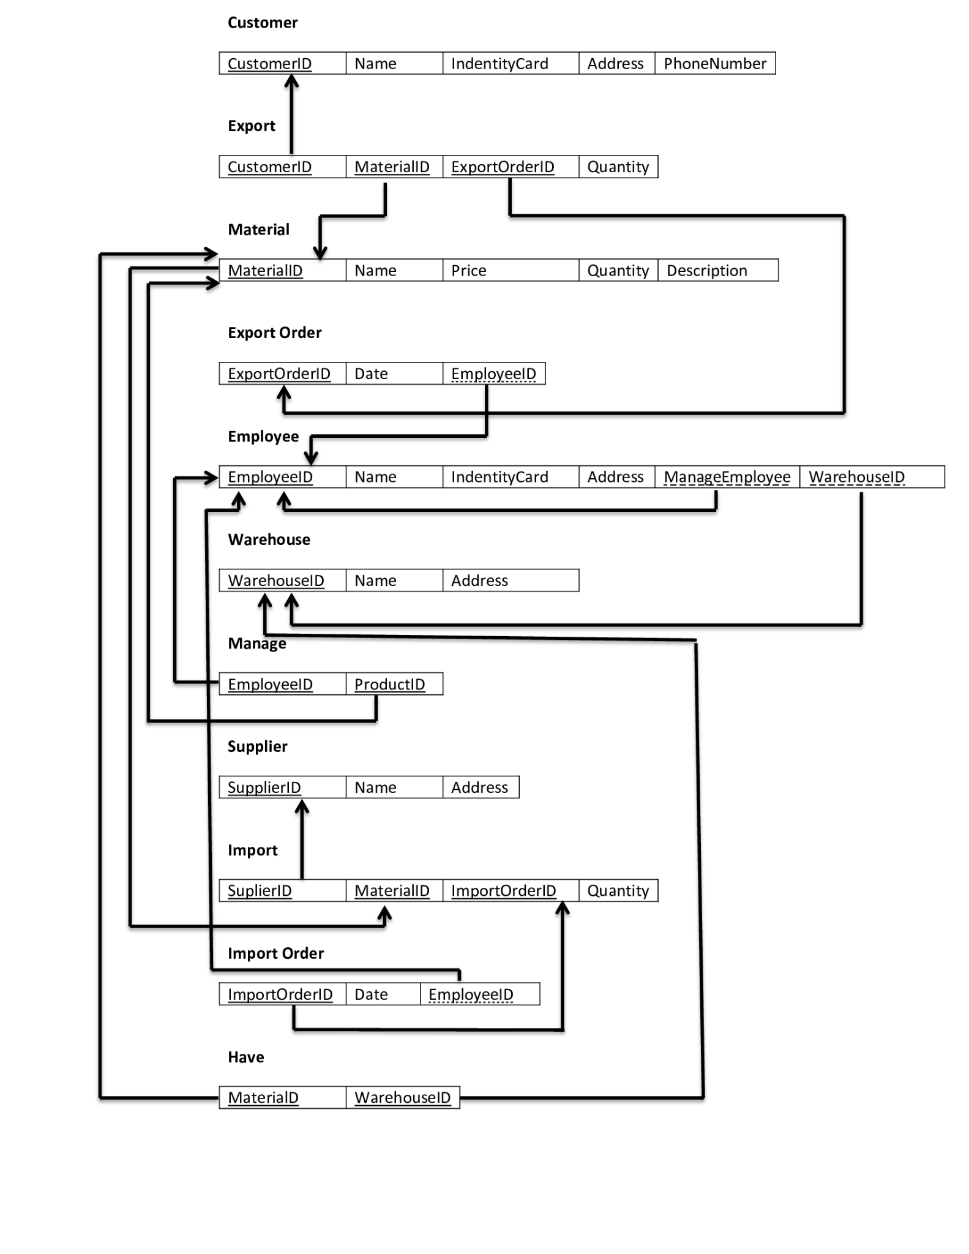

### Bảng tần suất truy cập các vị trí

|  |  |  |
| --- | --- | --- |
|  | Trụ sở chính | Chi nhánh |
| Warehouse | H.RWED | H.R |
| Employee | H.RWED | H.RWED |
| Customer | H.R | H.RWED |
| Material | H.RWED | H.RWED |
| Import Order | L.R | H.RWED |
| Export Order | L.R | H.RWED |
| Import | L.R | H.RWED |
| Export | L.R | H.RWED |
| Supplier | H.RWED | H.R |

Trong đó:

* R: đọc
* W: tạo mới và ghi
* E: sửa
* D: xóa
* H: tần số cao
* L: tần số thấp

## Thiết kế

### Hệ thống mạng tổng quan

Chi nhánh tổng: Đặt máy chủ ở Hà Nội đóng vai trò là server trung tâm dùng lưu tất cả các bản sao của bảng dữ liệu ở các server chi nhánh. Đồng thời thực hiện các chức năng và lưu cơ sở dữ liệu của toàn hệ thống. Server trung tâm này quản lý đến server các chi nhánh và phân quyền truy nhập vào CSDL hệ thống.

Chi nhánh trạm: Đặt server trạm tại chi nhánh con thực hiện các chức năng và lưu CSDL tại chi nhánh con.

### Thiết kế CSDL của hệ thống

#### 2.1. Các bảng

- **Warehouse**

|  |  |  |  |  |  |
| --- | --- | --- | --- | --- | --- |
| **STT** | **Thuộc tính** | **Kiểu** | **Ràng buộc** | **Khóa** | **Mô tả** |
| 1 | WarehouseId | int |  | PK | Mã chi nhánh kho |
| 2 | nameW | nvarchar | Not null |  | Tên chi nhánh kho |
| 3 | addressW | nvarchar | Not null |  | Địa chỉ chi nhánh kho |

- **Material**

|  |  |  |  |  |  |
| --- | --- | --- | --- | --- | --- |
| **STT** | **Thuộc tính** | **Kiểu** | **Ràng buộc** | **Khóa** | **Mô tả** |
| 1 | MaterialId | int |  | PK | Mã sản phẩm |
| 2 | nameM | nvarchar | Not null |  | Tên sản phẩm |
| 3 | priceM | int | Not null |  | Giá sản phẩm |
| 4 | descriptionM | nvarchar |  |  | Mô tả |
| 5 | quantityM | int | Not null |  | Số lượng sản phẩm hiện tại |

- **Employee**

|  |  |  |  |  |  |
| --- | --- | --- | --- | --- | --- |
| **STT** | **Thuộc tính** | **Kiểu** | **Ràng buộc** | **Khóa** | **Mô tả** |
| 1 | EmployeeId | Int |  | PK | Mã nhân viên |
| 2 | identityCard | nvarchar | Not null |  | Chứng minh thư nhân viên |
| 3 | WarehouseId | int | Not null | FK | Mã chi nhánh kho |
| 4 | ManageId | int | Not null | FK | Mã nhân viên quản lý |
| 5 | nameEmp | nvarchar | Not null |  | Tên nhân viên |
| 6 | addressEmp | nvarchar | Not null |  | Địa chỉ |

- **Supplier**

|  |  |  |  |  |  |
| --- | --- | --- | --- | --- | --- |
| **STT** | **Thuộc tính** | **Kiểu** | **Ràng buộc** | **Khóa** | **Mô tả** |
| 1 | SupplierId | Int |  | PK | Mã nhà cung cấp |
| 2 | nameS | nvarchar | Not null |  | Tên nhà cung cấp |
| 3 | addressS | nvarchar | Not null |  | Địa chỉ nhà cung cấp |

- **Customer**

|  |  |  |  |  |  |
| --- | --- | --- | --- | --- | --- |
| **STT** | **Thuộc tính** | **Kiểu** | **Ràng buộc** | **Khóa** | **Mô tả** |
| 1 | CustomerId | int |  | PK | Mã khách hàng |
| 2 | addressCus | nvarchar | Not null |  | Địa chỉ khách hàng |
| 3 | nameCus | nvarchar | Not null |  | Tên khách hàng |
| 4 | phoneCus | nvarchar | Not null |  | Số điện thoại |
| 5 | identityCard | nvarchar | Not null |  | Chứng minh thư khách hàng |

- **Export Order**

|  |  |  |  |  |  |
| --- | --- | --- | --- | --- | --- |
| **STT** | **Thuộc tính** | **Kiểu** | **Ràng buộc** | **Khóa** | **Mô tả** |
| 1 | ExportOrderId | int |  | PK | Mã hóa đơn xuất |
| 2 | dateExport | datetime | Not null |  | Thời gian mua |
| 3 | EmployeeId | int | Not null | FK | Mã nhân viên |

* **Export**

|  |  |  |  |  |  |
| --- | --- | --- | --- | --- | --- |
| **STT** | **Thuộc tính** | **Kiểu** | **Ràng buộc** | **Khóa** | **Mô tả** |
| 1 | quantity | int | Not null |  | Số lượng sản phẩm |
| 2 | MaterialId | int | Not null | PK | Mã sản phẩm |
| 3 | CustomerId | int | Not null | PK | Mã khách hàng |
| 4 | ExportOrderId | int | Not null | FK | Mã hóa đơn xuất |

- **Import Order**

|  |  |  |  |  |  |
| --- | --- | --- | --- | --- | --- |
| **STT** | **Thuộc tính** | **Kiểu** | **Ràng buộc** | **Khóa** | **Mô tả** |
| 1 | ImportOrderId | int |  | PK | Mã hóa đơn nhập |
| 2 | dateImport | datetime | Not null |  | Thời gian nhập |
| 3 | EmployeeId | int | Not null | FK | Mã nhân viên |

* **Import**

|  |  |  |  |  |  |
| --- | --- | --- | --- | --- | --- |
| **STT** | **Thuộc tính** | **Kiểu** | **Ràng buộc** | **Khóa** | **Mô tả** |
| 1 | quantity | int | Not null |  | Số lượng sản phẩm |
| 2 | MaterialId | int | Not null | PK | Mã sản phẩm |
| 3 | SupplierId | int | Not null | PK | Mã khách hàng |
| 4 | ImportOrderId | int | Not null | FK | Mã hóa đơn nhập |

- **Have**

|  |  |  |  |  |  |
| --- | --- | --- | --- | --- | --- |
| **STT** | **Thuộc tính** | **Kiểu** | **Ràng buộc** | **Khóa** | **Mô tả** |
| 1 | WarehouseId | int | Not null | PK | Mã sản phẩm |
| 2 | SupplierId | int | Not null | PK | Mã nhà cung cấp |

- **Manage**

|  |  |  |  |  |  |
| --- | --- | --- | --- | --- | --- |
| **STT** | **Thuộc tính** | **Kiểu** | **Ràng buộc** | **Khóa** | **Mô tả** |
| 1 | EmployeeId | int |  | PK | Mã nhân viên |
| 2 | MaterialId | int |  | PK | Mã sản phẩm |

#### 2.2. Mô hình quan hệ giữa các bảng

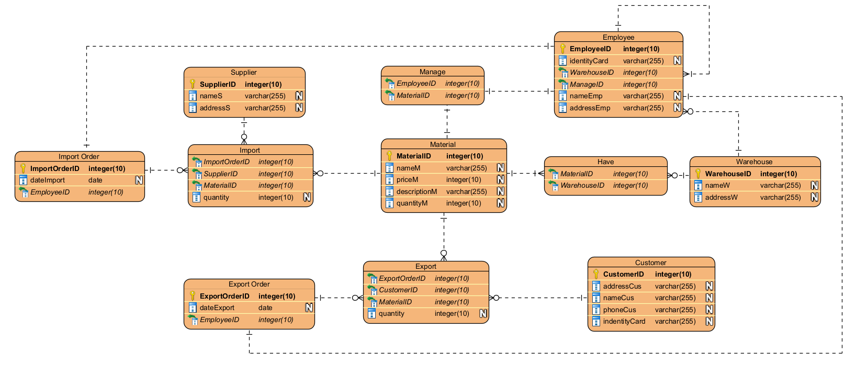

#### 2.3. Thiết kế cơ sở dữ liệu

* **Lược đồ phục vụ phân mảnh ngang dẫn xuất:**

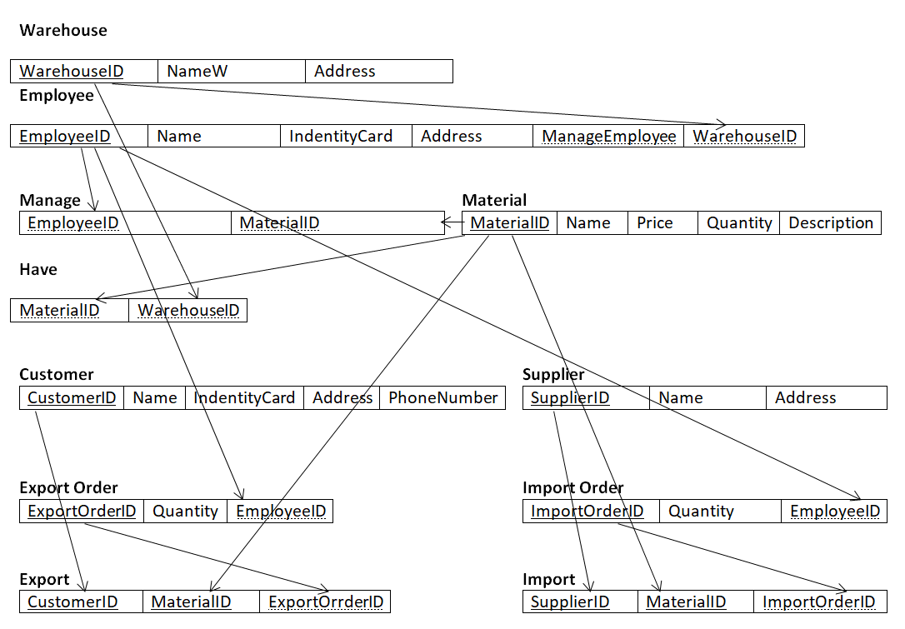

* **Lược đồ ánh xạ phân mảnh:**

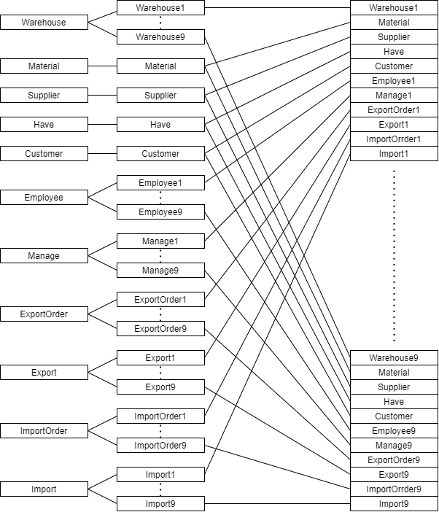

* **Thiết kế định vụ và vẽ sơ đồ định vị:**

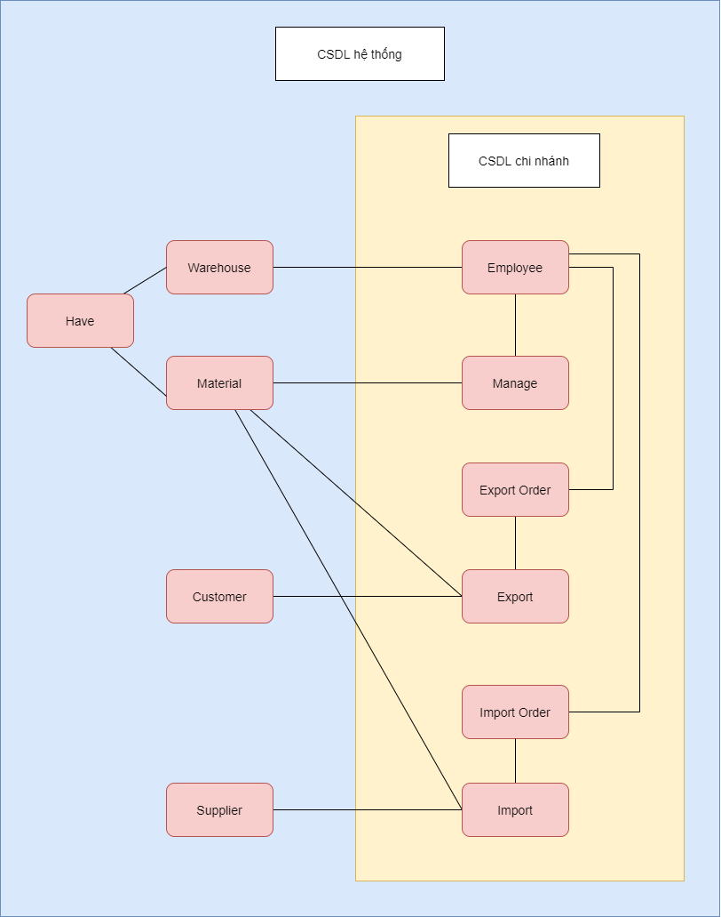

* **Thiết kế phân mảnh ngang nhân bản:**

Phân mảnh ngang nguyên thủy và phân mảnh ngang dẫn xuất để chia quan hệ tổng thể thành 9 mảnh đặt tại 9 chi nhánh sau:

* Chi nhánh 1: Máy trạm đặt tại tp Hồ Chí Minh.
* Chi nhánh 2: Máy trạm đặt tại Đà Nẵng.
* Chi nhánh 3: Máy trạm đặt tại Hải Phòng.
* Chi nhánh 4: Máy trạm đặt tại Hải Dương.
* Chi nhánh 5: Máy trạm đặt tại Quảng Ninh.
* Chi nhánh 6: Máy trạm đặt tại Huế.
* Chi nhánh 7: Máy trạm đặt tại Hà Nam.
* Chi nhánh 8: Máy trạm đặt tại Nghệ An.
* Chi nhánh 9: Máy trạm đặt tại Vĩnh Phúc.

Trong đó máy chủ chính đặt tại Hà Nội.

|  |  |  |  |
| --- | --- | --- | --- |
| Mảnh i | Server | Phân mảnh nguyên thủy | Phân mảnh dẫn xuất |
| 1 | 1 | * Bảng phân mảnh Warehouse * Điều kiện phân tán   Warehouse1 = σWarehouseID=1(Warehouse) | * Bảng phân mảnh Employee: * Điều kiện dẫn xuất:   Employee1 = Employee ><Warehouse1 |
| * Bảng phân mảnh Export Order: * Điều kiện dẫn xuất:   ExportOrder1 = ExportOrder ><Employee1 |
| * Bảng phân mảnh Manage: * Điều kiện dẫn xuất:   Manage1 = Manage ><Employee1 |
| * Bảng phân mảnh Export: * Điều kiện dẫn xuất:   Export1 = Export ><Employee1 |
| * Bảng phân mảnh ImportOrder: * Điều kiện dẫn xuất:   ImportOrder1 = ImportOrder ><Employee1 |
| * Bảng phân mảnh Import: * Điều kiện dẫn xuất:   Import1 = Import ><Employee1 |
| 2 | 2 | * Bảng phân mảnh Warehouse * Điều kiện phân tán   Warehouse2 = σWarehouseID=2(Warehouse) | * Bảng phân mảnh Employee: * Điều kiện dẫn xuất:   Employee2 = Employee ><Warehouse2 |
| * Bảng phân mảnh Export Order: * Điều kiện dẫn xuất:   ExportOrder2 = ExportOrder ><Employee2 |
| * Bảng phân mảnh Manage: * Điều kiện dẫn xuất:   Manage2 = Manage ><Employee2 |
| * Bảng phân mảnh Export: * Điều kiện dẫn xuất:   Export2 = Export ><Employee2 |
| * Bảng phân mảnh ImportOrder: * Điều kiện dẫn xuất:   ImportOrder2 = ImportOrder ><Employee2 |
| * Bảng phân mảnh Import: * Điều kiện dẫn xuất:   Import2 = Import ><Employee2 |
|
| …... | …….. | …………………………….. | …………………………. |
| 9 | 9 | * Bảng phân mảnh Warehouse * Điều kiện phân tán   Warehouse9 = σWarehouseID=9(Warehouse) | * Bảng phân mảnh Employee: * Điều kiện dẫn xuất:   Employee9 = Employee ><Warehouse9 |
| * Bảng phân mảnh Export Order: * Điều kiện dẫn xuất:   ExportOrder9 = ExportOrder ><Employee9 |
| * Bảng phân mảnh Manage: * Điều kiện dẫn xuất:   Manage9 = Manage ><Employee9 |
| * Bảng phân mảnh Export: * Điều kiện dẫn xuất:   Export9 = Export ><Employee9 |
| * Bảng phân mảnh ImportOrder: * Điều kiện dẫn xuất:   ImportOrder9 = ImportOrder ><Employee9 |
| * Bảng phân mảnh Import: * Điều kiện dẫn xuất:   Import9 = Import ><Employee9 |
|
|
|

#### 2.4. Thiết kế lược đồ nhân bản, đồng bộ hóa

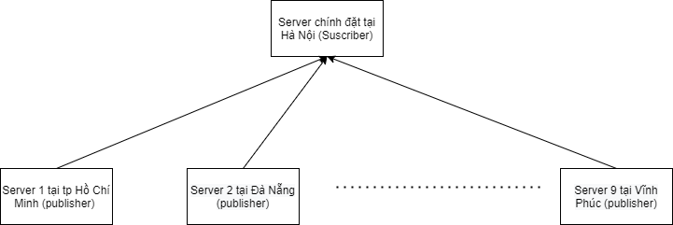

- Thông tin tại máy chủ:Material, Have, Supplier, Customer tại máy chủ sẽ được nhân bản tại máy trạm (đồng bộ hóa về máy trạm mỗi khi có sự thay đổi từ máy chủ). Nhân bản có thể thực thi giữa những CSDL trên cùng một server hay những server khác nhau được kết nối bởi mạng LANs,WANs hay Internet.

- Nếu tại máy chủ có sự cập nhật thông tin Employee, Manager, ExportOrder, Export, ImportOrder, Import thì sẽ được đồng bộ hóa về chi nhánh nó thuộc về.

- Thông tin tại máy trạm: Employee, Manager, ExportOrder, Export, ImportOrder, Import được cập nhật thì sẽ được đồng bộ hóa về máy chủ mỗi khi có thông tin.

#### 2.5. Thiết kế vật lý tại các trạm

|  |  |  |
| --- | --- | --- |
| STT | Tên bảng | Ý nghĩa |
| 1 | Warehouse | Kho: chứa thông tin liên quan đến kho chứa, phục vụ công tác quản lý kho. |
| 2 | Employee | Nhân viên: chứa thông tin liên quan đến nhân viên, phục vụ công tác quản lý nhân viên. |
| 3 | Customer | Khách hàng: chứa thông tin liên quan đến khách hàng, phục vụ công tác quản lý khách hàng. |
| 4 | Material | Vật tư: chứa thông tin liên quan đến vật tư, phục vụ công tác quản lý vật tư. |
| 5 | Import Order | Hóa đơn nhập: chứa thông tin liên quan đến hóa đơn nhập, phục vụ công tác quản lý hóa đơn nhập. |
| 6 | Export Order | Hóa đơn xuất: chứa thông tin liên quan đến hóa đơn xuất, phục vụ công tác quản lý hóa đơn xuất. |
| 7 | Import | Bảng kê nhập: chứa thông tin liên quan đến bảng kê nhập, phục vụ công tác quản lý thông tin bảng kê nhập vật tư. |
| 8 | Export | Bảng kê xuất: chứa thông tin liên quan đến bảng kê xuất, phục vụ công tác quản lý thông tin bảng kê xuất vật tư. |
| 9 | Supplier | Nhà cung cấp: chứa thông tin liên quan đến nhà cung cấp, phục vụ công tác quản lý nhà cung cấp. |

### Thiết kế kiến trúc hệ quản trị cơ sở dữ liệu phân tán

**- Client/Server:**

Server chính quản trị CSDL toàn hệ thống đặt tại Hà Nội đóng vai trò là Server.

* Chi nhánh 1: Server 1 đặt tại Hồ Chí Minh đóng vai trò là Client 1.
* Chi nhánh 2: Server 2 đặt tại Đà Nẵng đóng vai trò là Client 2.
* Chi nhánh 3: Server 3 đặt tại Hải Phòng đóng vai trò là Client 3.
* Chi nhánh 4: Server 4 đặt tại Hải Dương đóng vai trò là Client 4.
* Chi nhánh 5: Server 5 đặt tại Quảng Ninh đóng vai trò là Client 5.
* Chi nhánh 6: Server 6 đặt tại Huế đóng vai trò là Client 6.
* Chi nhánh 7: Server 7 đặt tại Hà Nam đóng vai trò là Client 7.
* Chi nhánh 8: Server 8 đặt tại Nghệ An đóng vai trò là Client 8.
* Chi nhánh 9: Server 9 đặt tại Vĩnh Phúc đóng vai trò là Client 9.

**- Mạng tổng quan cho mô hình:**

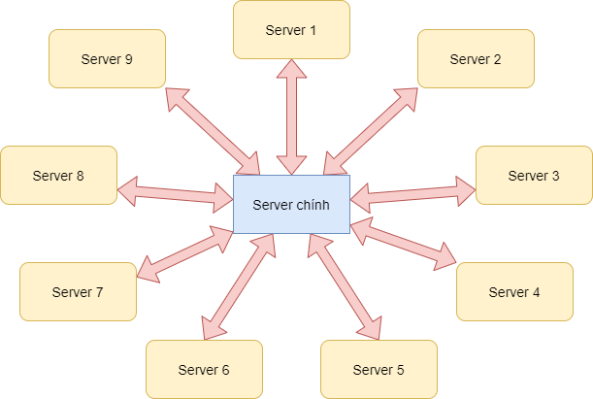

# III. Cài đặt

## 1. Config hệ thống

* Đầu tiên tất cả các máy cài đặt SQL Server 2019

1. **Cài đặt SQL Server 2019**

Sau khi tải SQL Server, click đúp chuột vào file SQL2019-SSEI-Eval.exe để tiến hành cài đặt

* Chọn Install

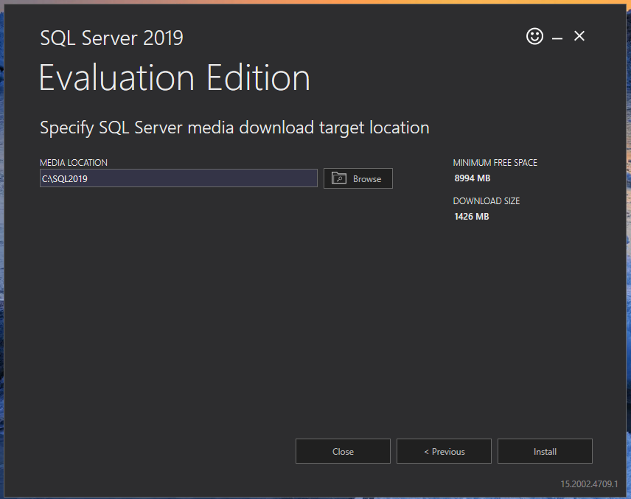

* Sau khi click chọn install được màn hình như bên dưới:

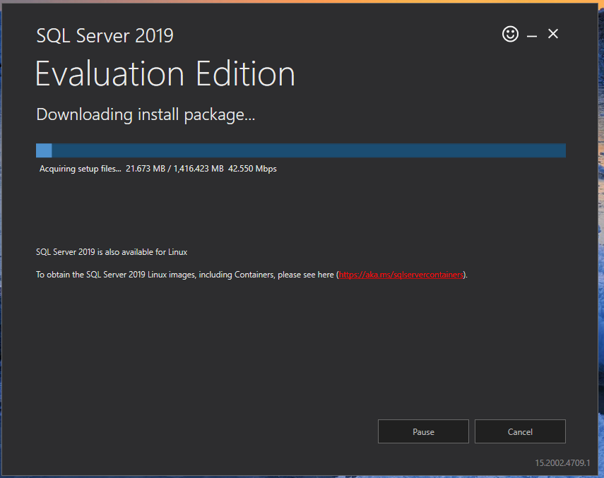

* Sau khi download install package xong, chọn Install rồi chọn “New SQL Server stand-alone installation or add features to an existing installation”

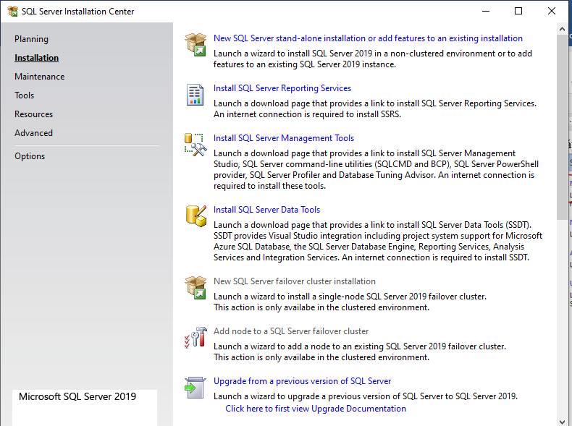

* Hiển thị như màn hình bên dưới, bấm chọn Specify a free edition rồi chọn Next:

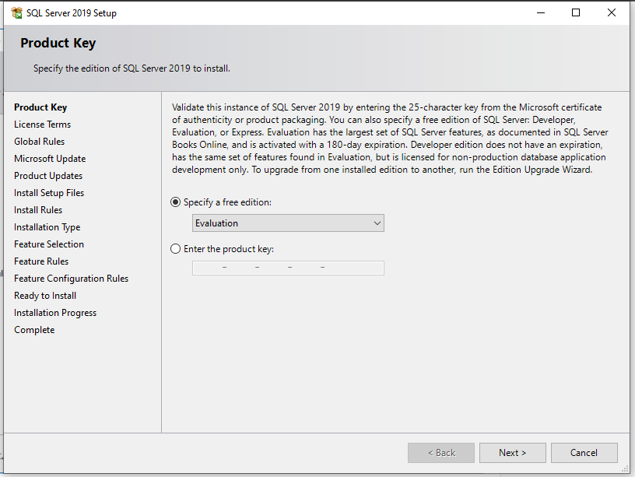

* Tích chọn ô privacy statement, chọn Next:

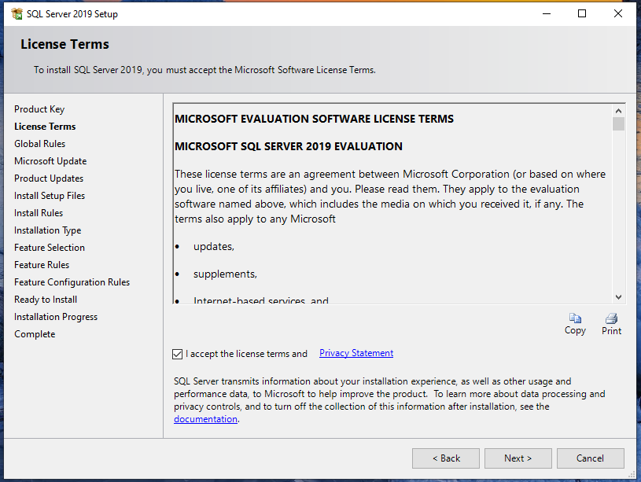

* Tích chọn như hình dưới, chọn Next:

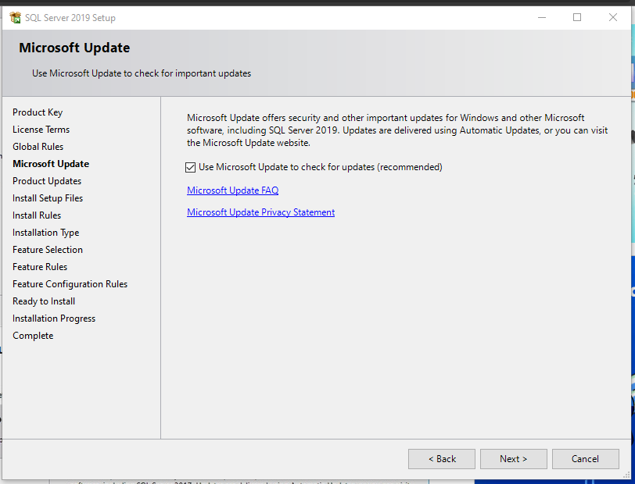

* Đợi quá trình cài đặt xong, chọn Next:

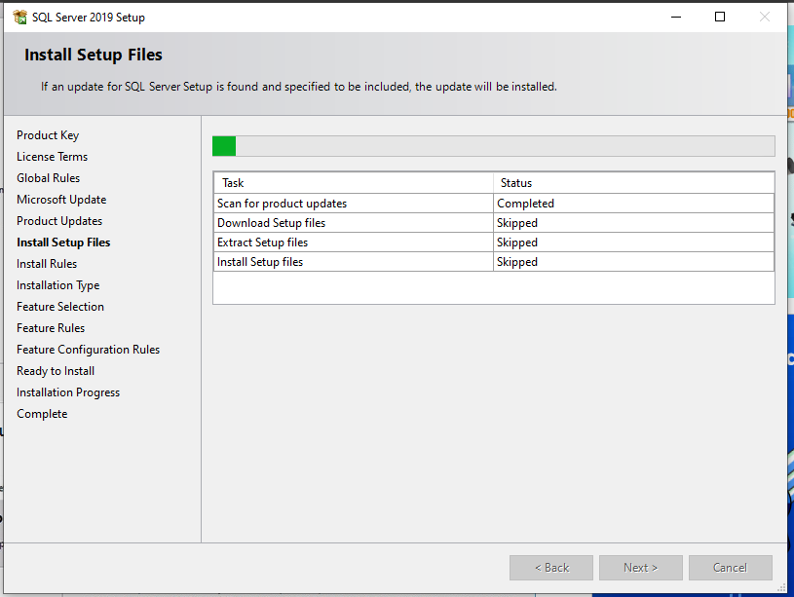

* Tích chọn ô như hình, chọn Next:

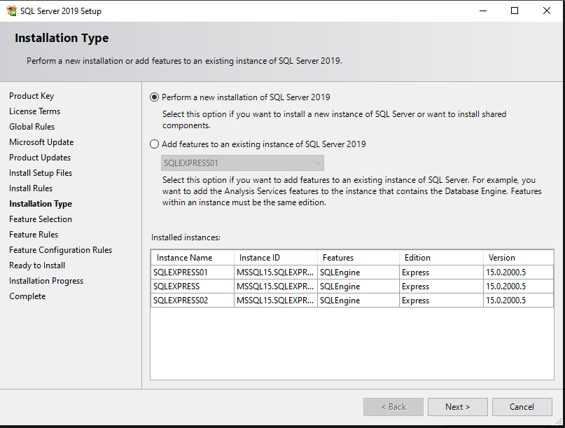

* Tích chọn như mũi tên chỉ dẫn, chọn Next:

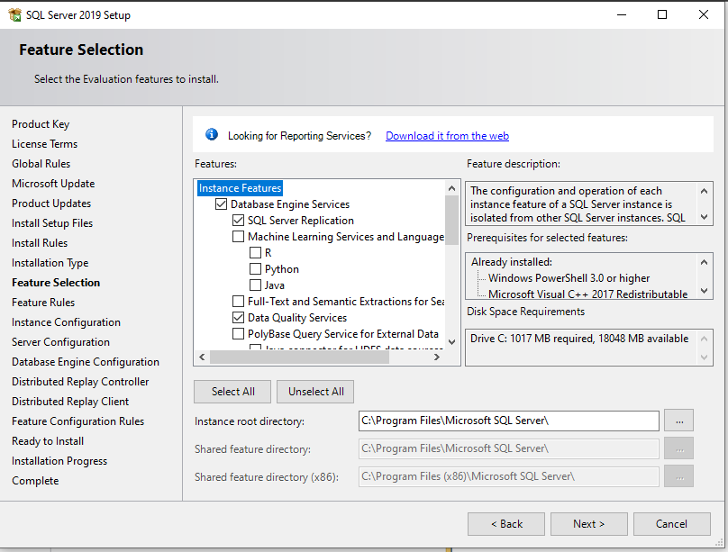

* Chọn Next:

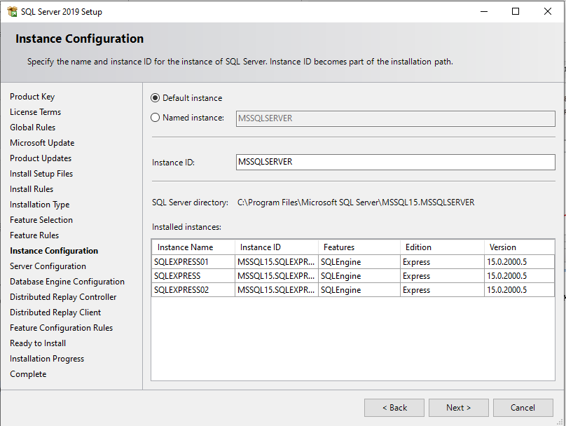

* Chọn Next:

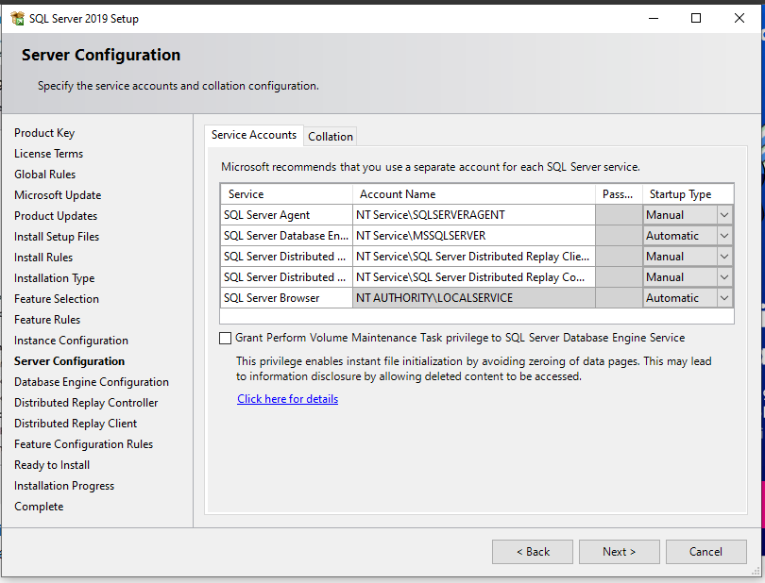

* Chọn Mixed Mode, đặt mật khẩu tại ô nhập mật khẩu, chọn Add current user, rồi chọn Next:

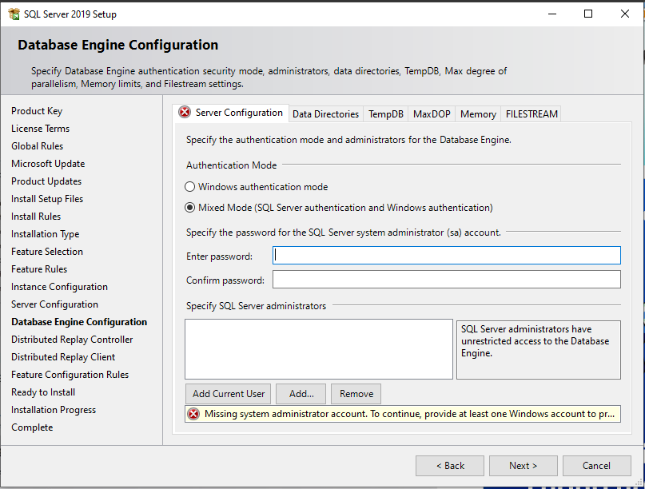

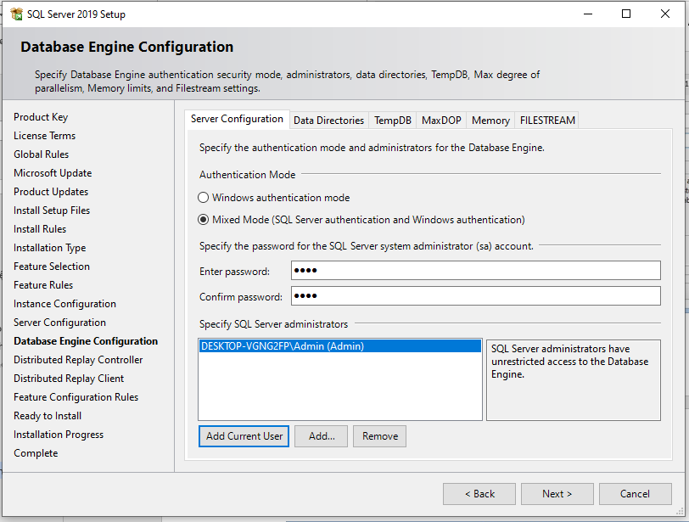

* Chọn Add current user, chọn next:

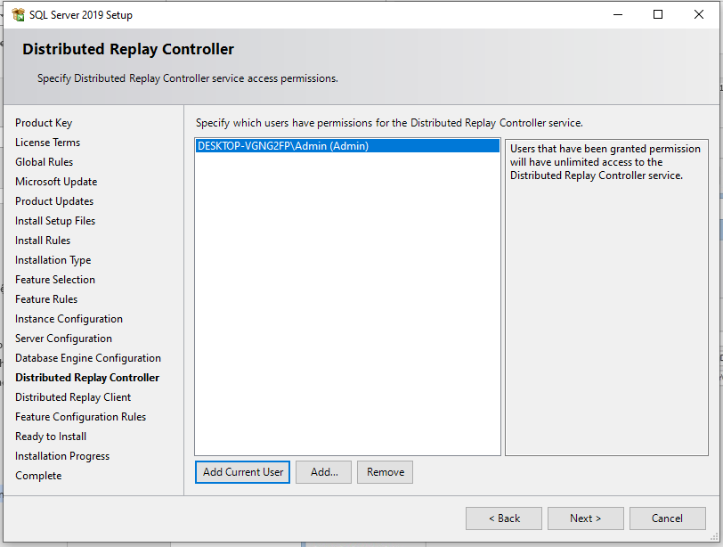

* Nhập tên tại ô Controller name, rồi chọn Next:

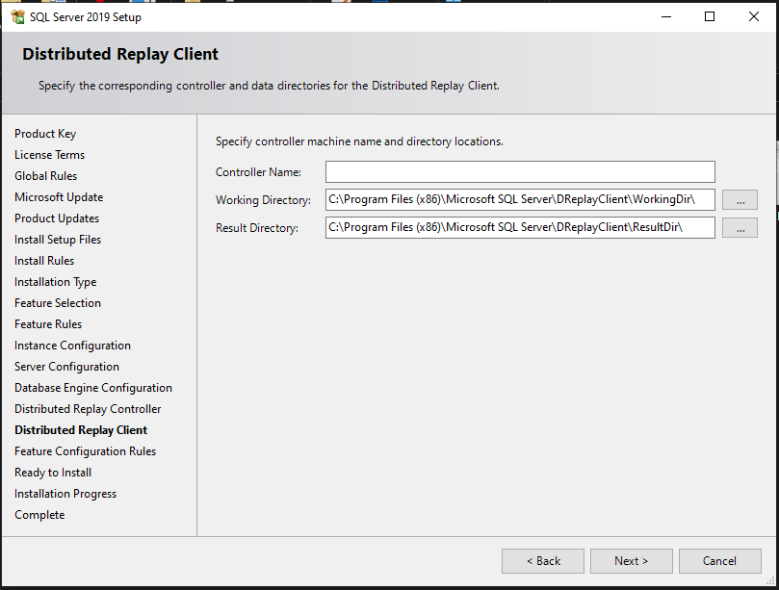

* Chọn nút install:

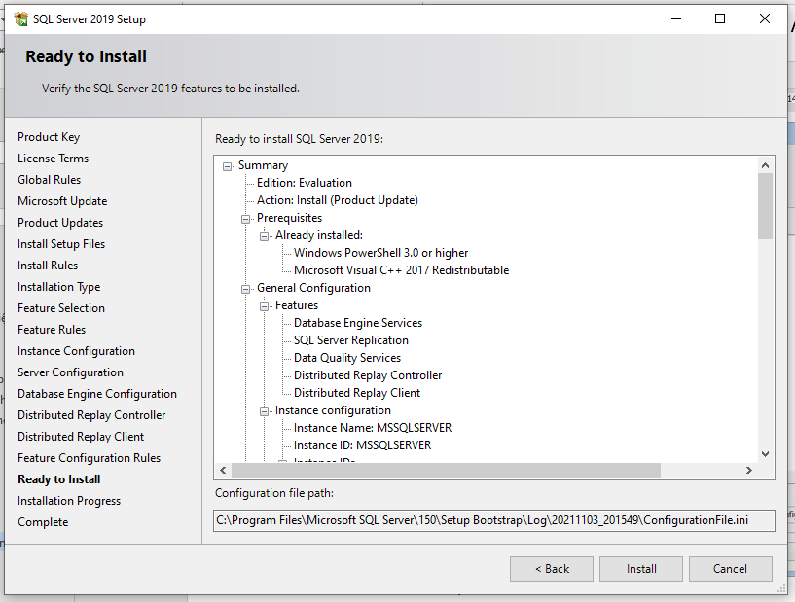

* Sau khi cài đặt xong, chọn Next:

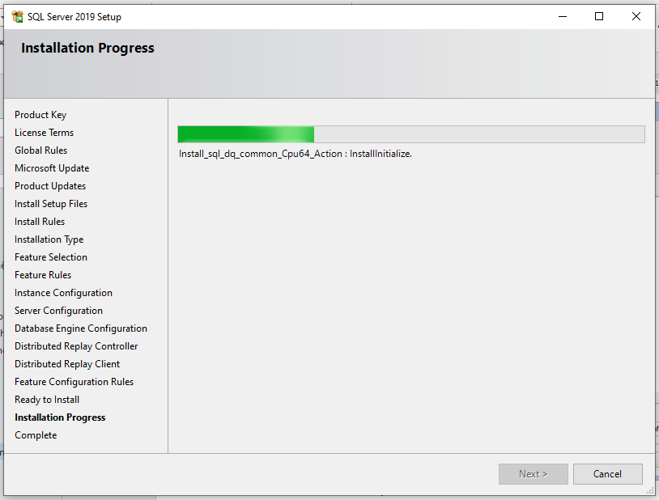

* Cài dặt thành công, chọn Close:

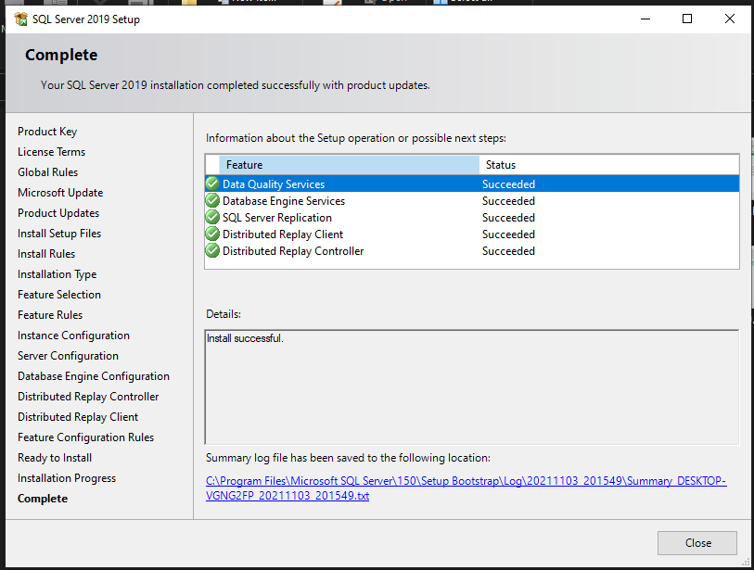

## 2. Tạo Publication Database

* Tìm đến Replication, chuột phải vào Local Publications và chọn New Publication
* Chọn database

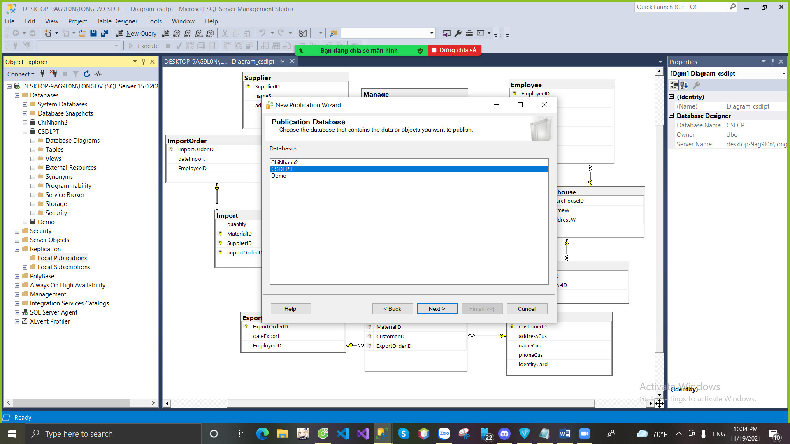

* Click Next và chọn Merge publication

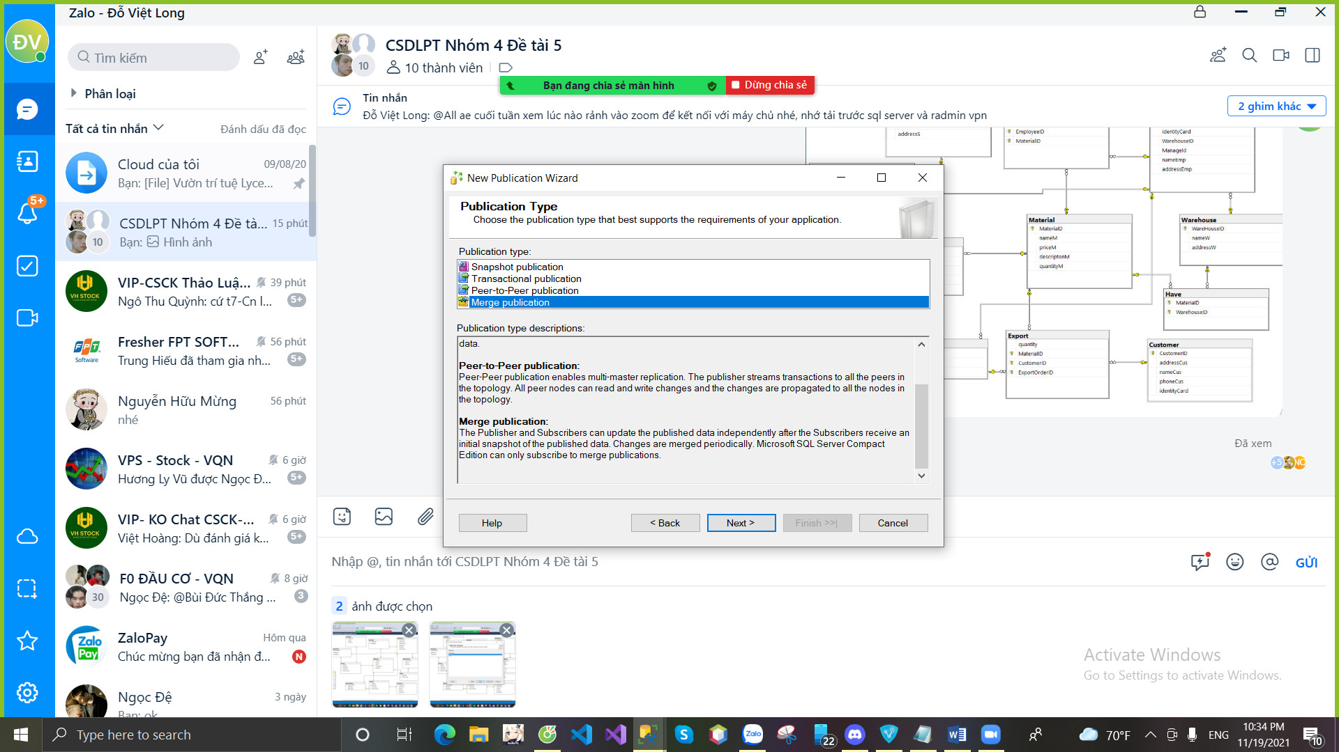

* Click Next cho đến giao diện sau đây, chọn Table như hình

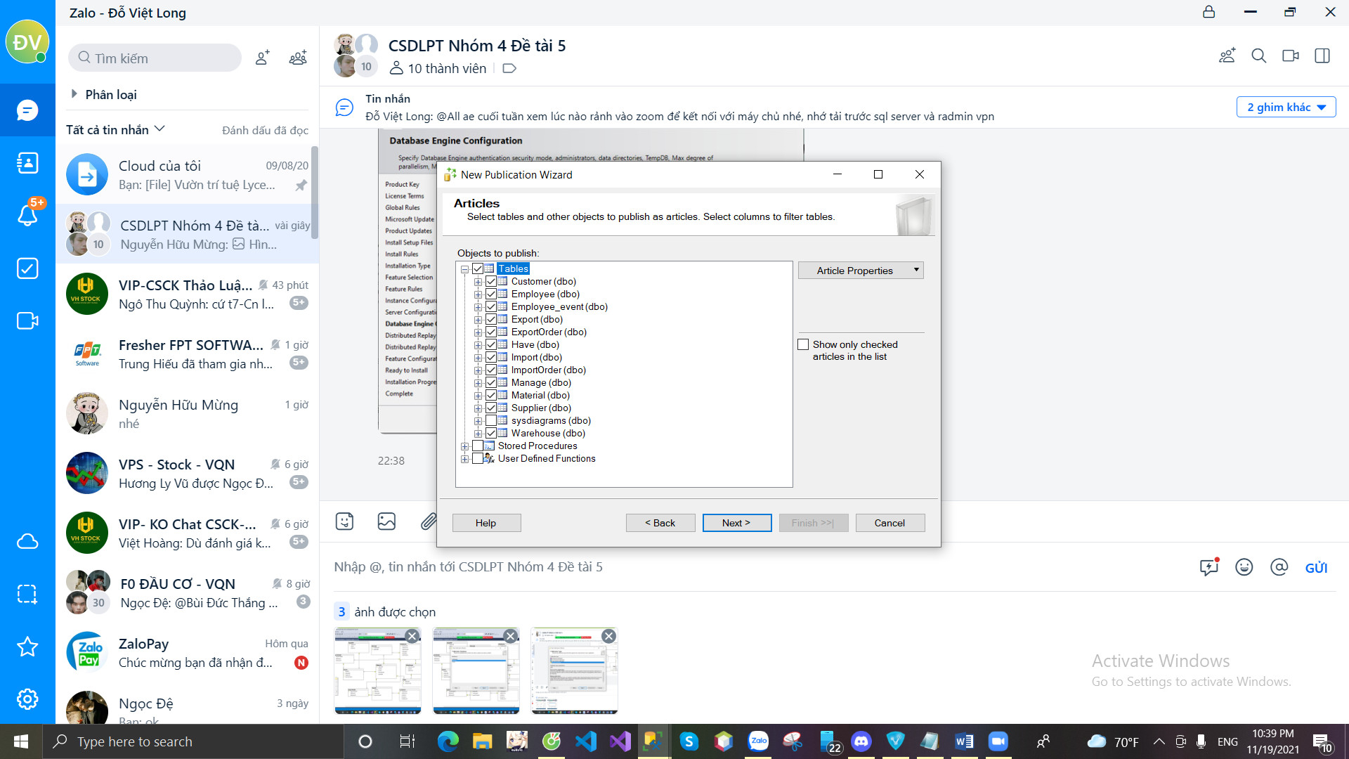

* Click Add, chọn Filter

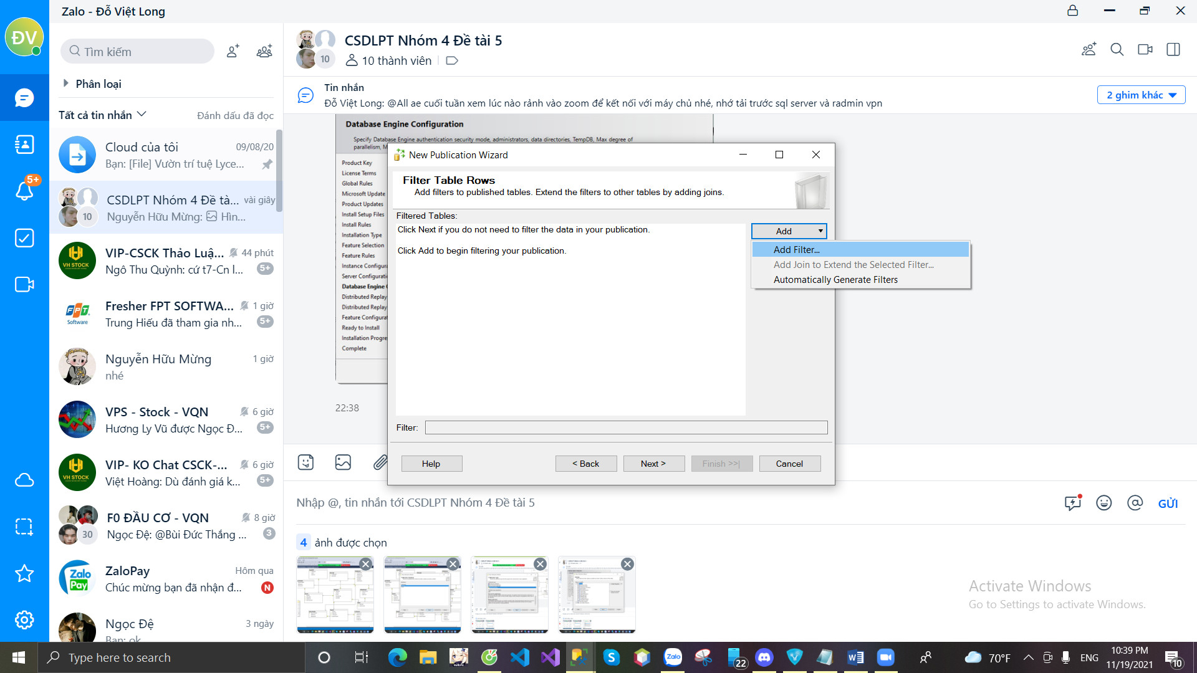

* Thiết kế phân mảnh theo đề tài của bạn:

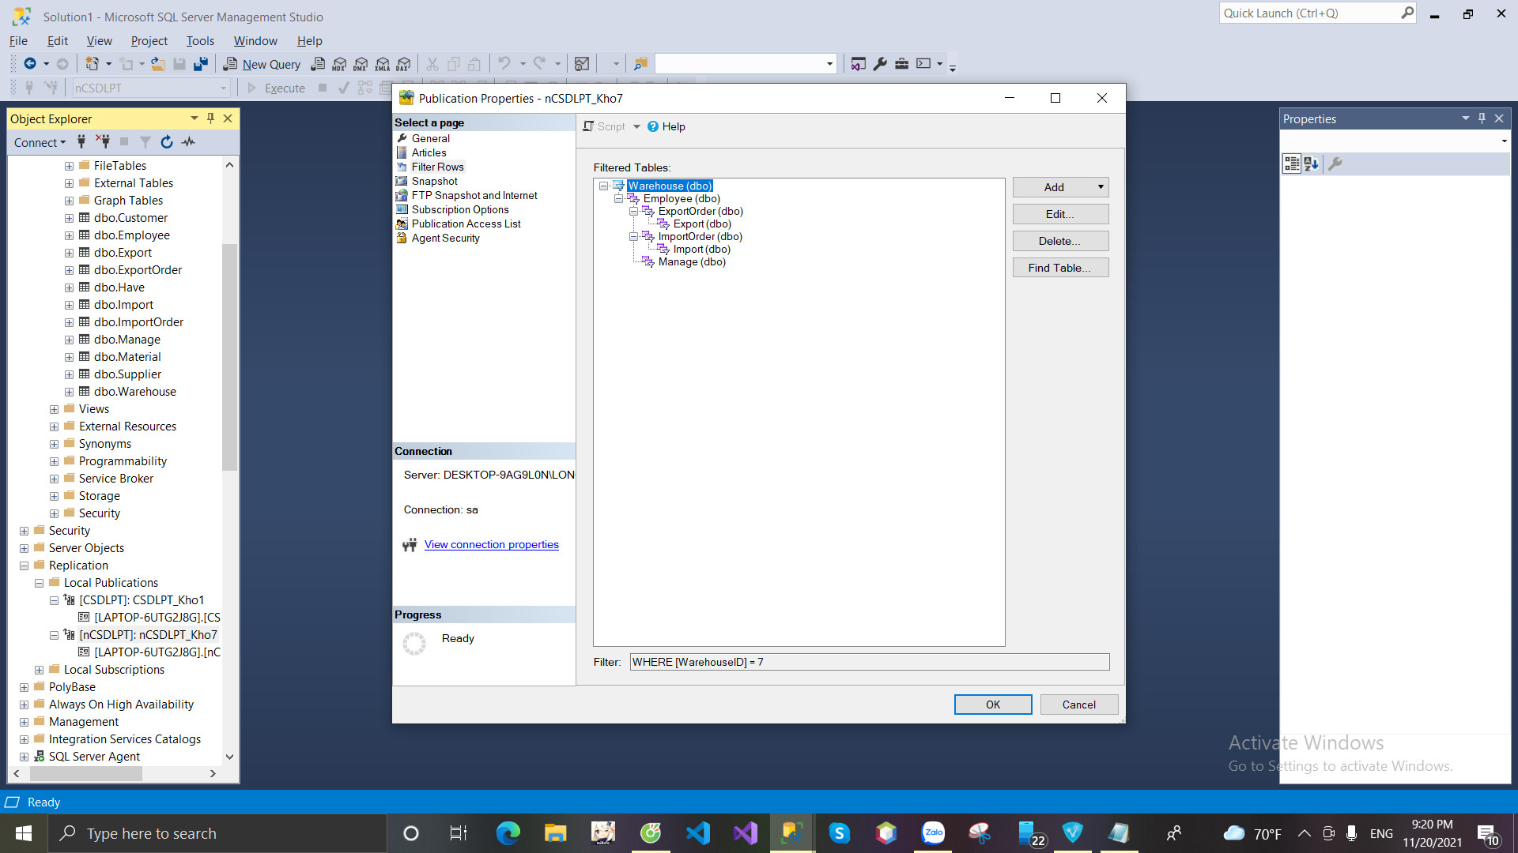

* Ấn next cho đến hình sau, Chọn Security Settings:

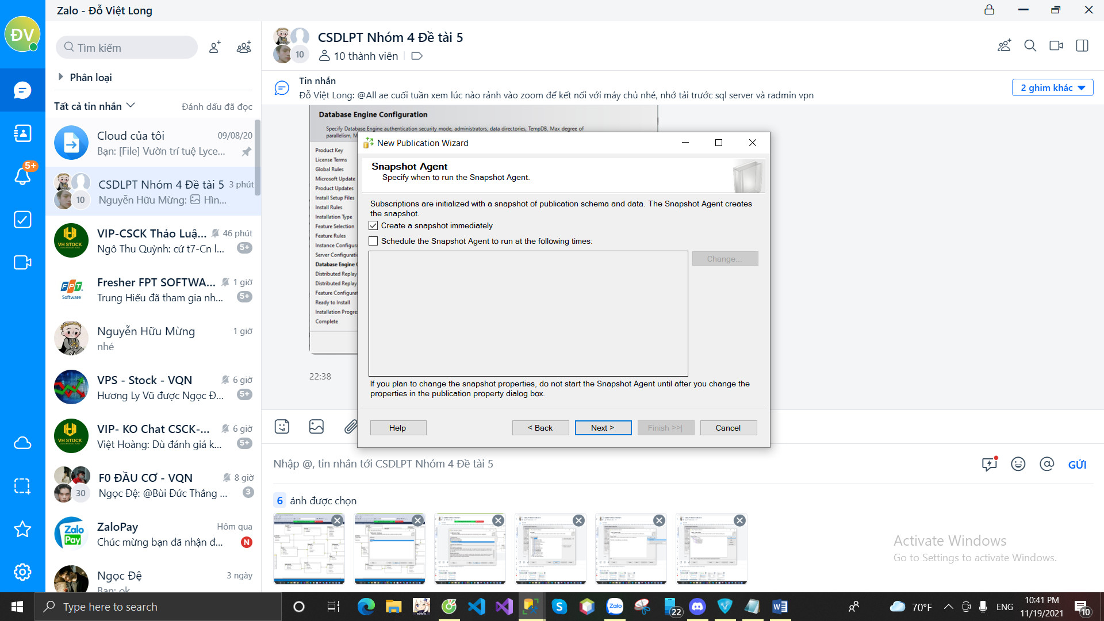

* Chọn:

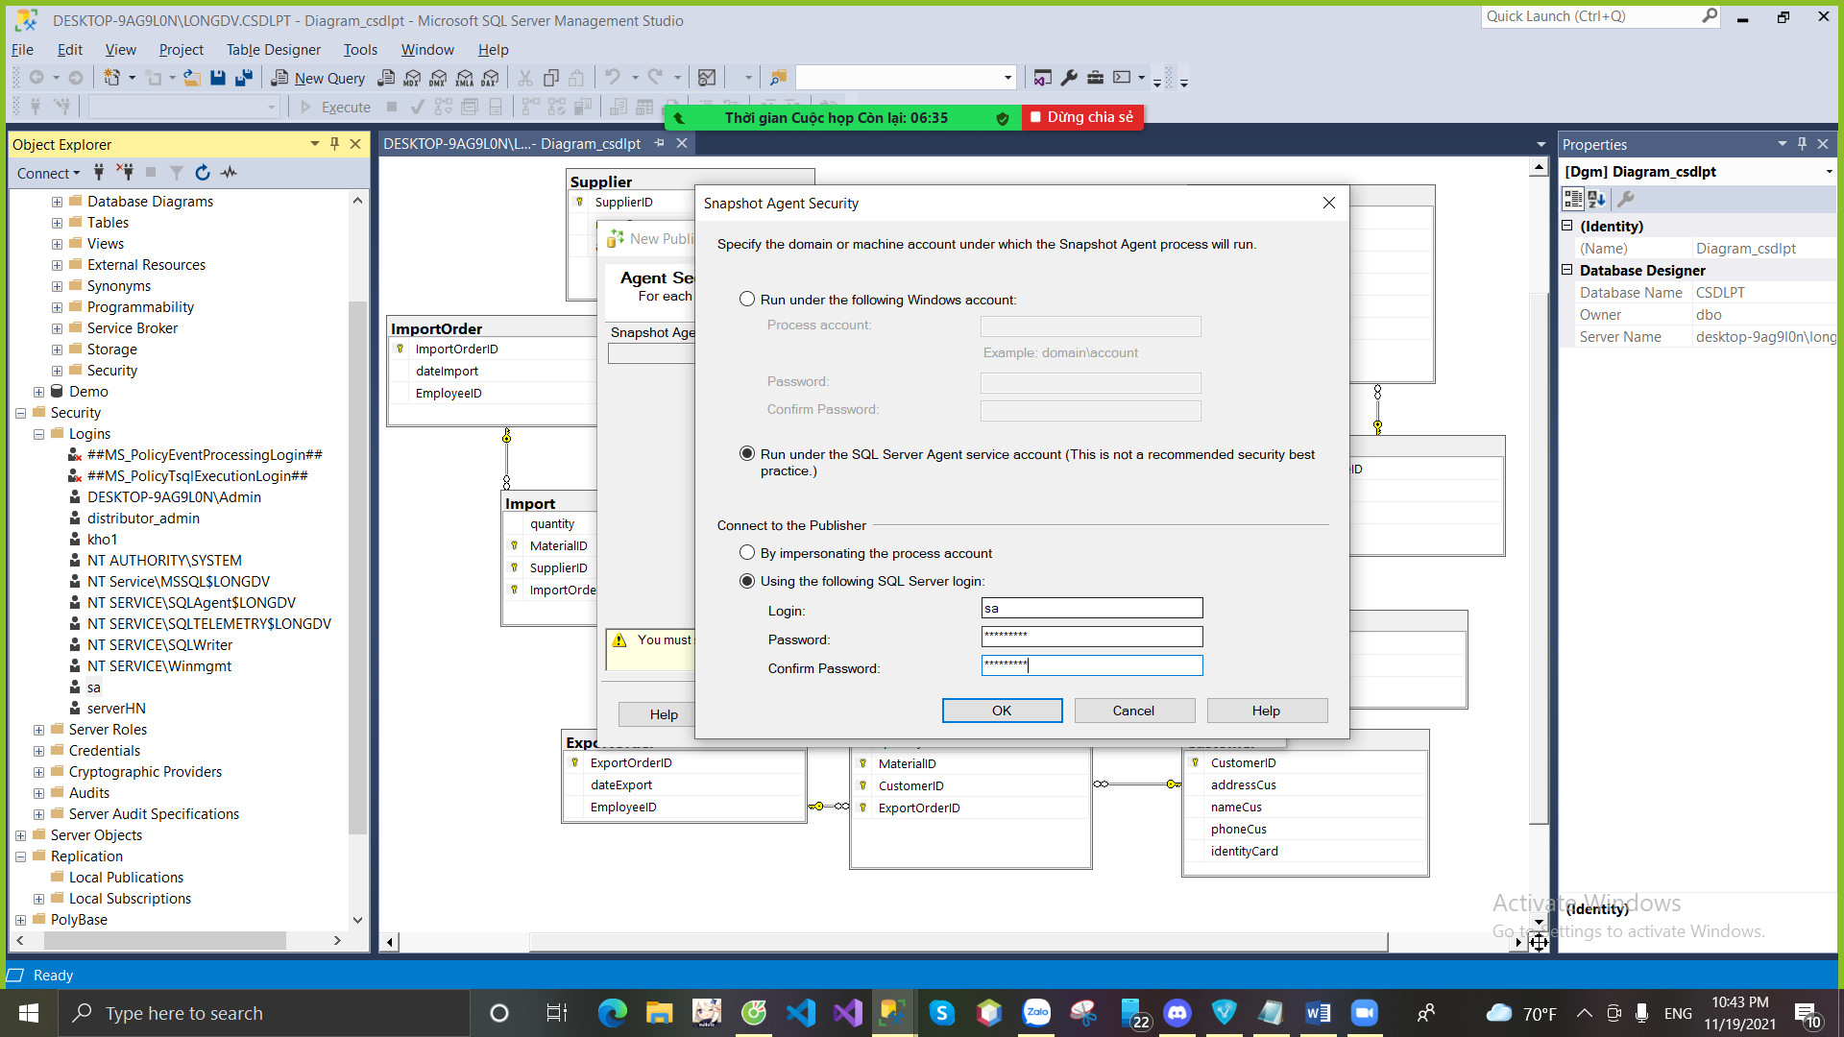

* Đăng nhập tài khoản sa và ấn Ok
* Đặt tên cho Publication, Click next và chờ cho hệ thống khởi tạo.

## 3. Tạo Subscriptions

* Tìm đến Replication, chuột phải vào Local Subscriptions, click new Subscriptions
* Chọn next, chọn Publication

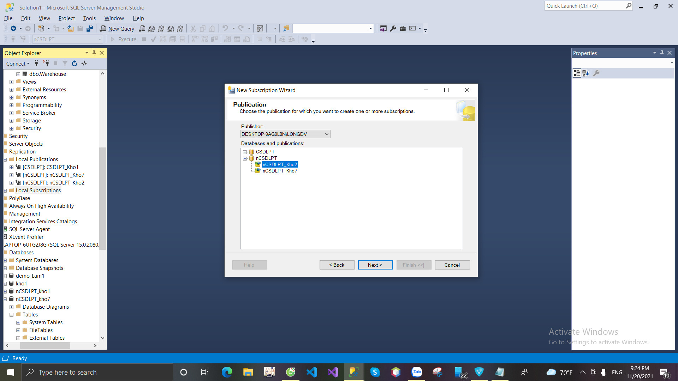

* Next cho đến mục thêm user, chúng ta ấn vào Add SQL Server Subscriber, ở bước này có thể gặp lỗi không thể kết nối nếu chưa thiết lập IP máy server và máy trạm ở SQL Server Configuration Manager. Lỗi kết nối cũng có thể xảy ra nếu các máy server và máy trạm chưa kết nối được với nhau thông qua VPN. Hãy ping đến các máy trạm để biết kết nối đã hoàn thành chưa. Nếu không có lỗi kết nối nào, hãy nhập server của máy trạm cùng tài khoản mật khẩu sa.

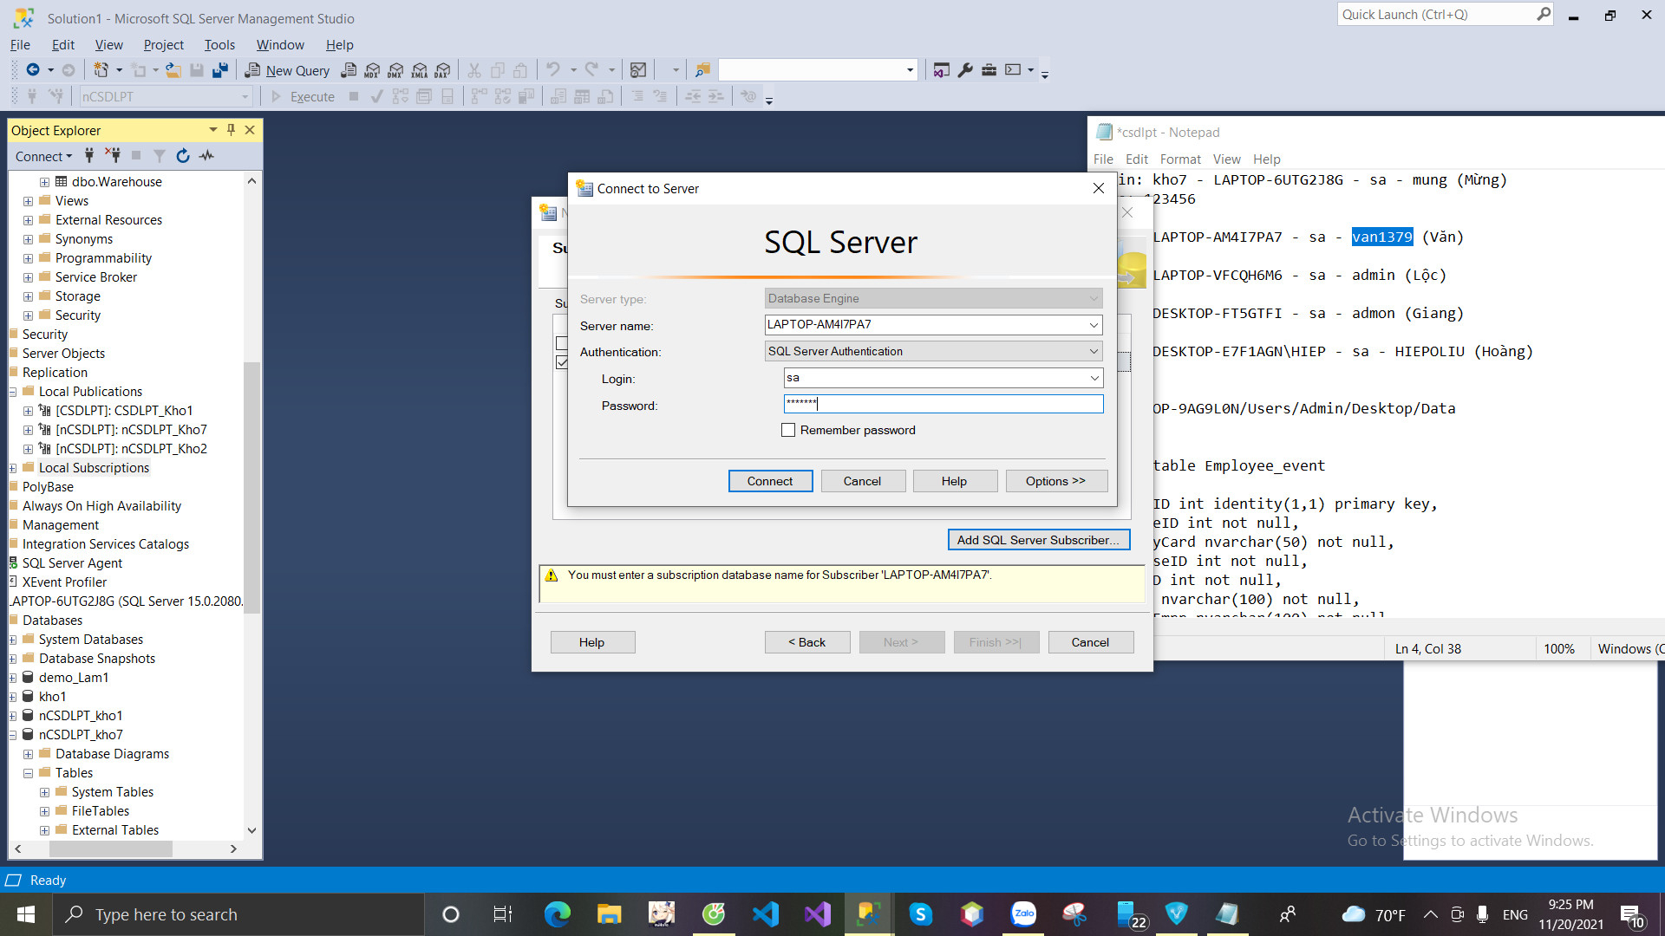

* Kết nối thành công, chọn new database, đặt tên Database mới tạo trùng với tên của Database muốn kết nối trên máy Chủ. Click Oke, tiếp tục next. Sau đó click vào 4 dấu chấm như hình

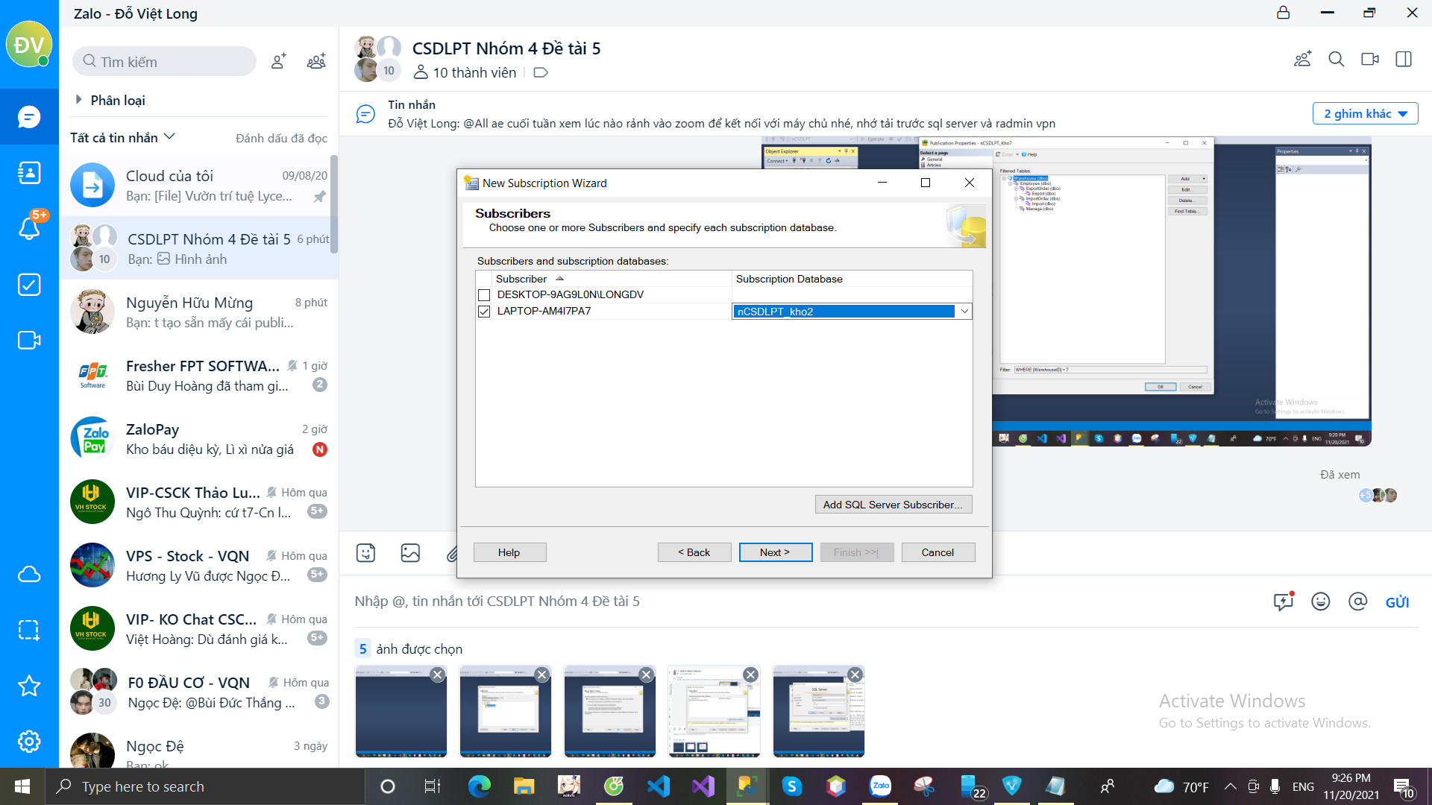

* Chọn:

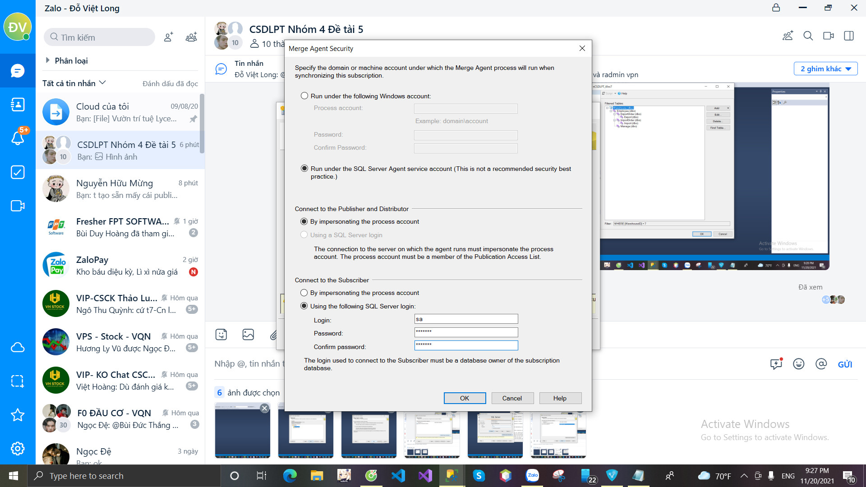

* Nhập tài khoản sa của máy chủ, sau đó click Next cho đến khi bảng như sau hiện lên. Chọn Run continuously. Tiếp tục next cho đến khi thêm Subscription thành công.

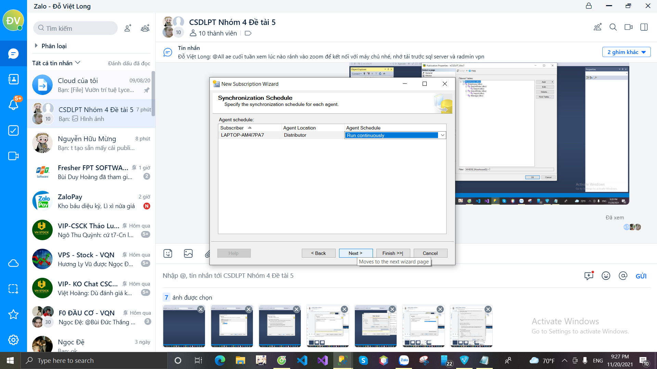

## 5. Tạo link server

* Máy chủ tạo tài khoản cho các máy trạm đăng nhập, chọn Security, chuột phải vào Login, chọn New login:

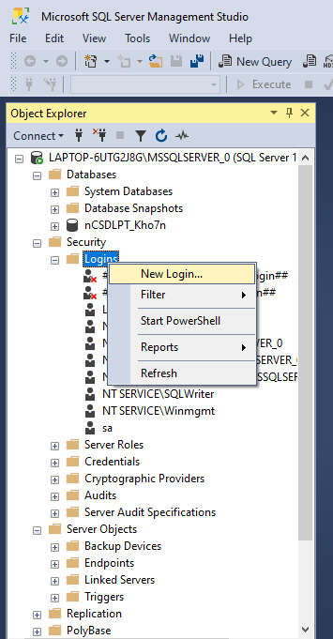

* Nhập Login name, password, tích chọn SQL Server authencation và bỏ chọn Enforce password policy

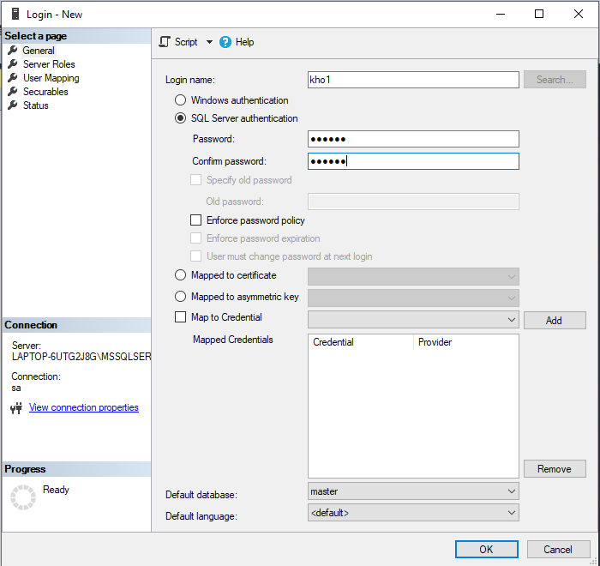

* Chọn user mapping, tích chọn như mũi tên chỉ:

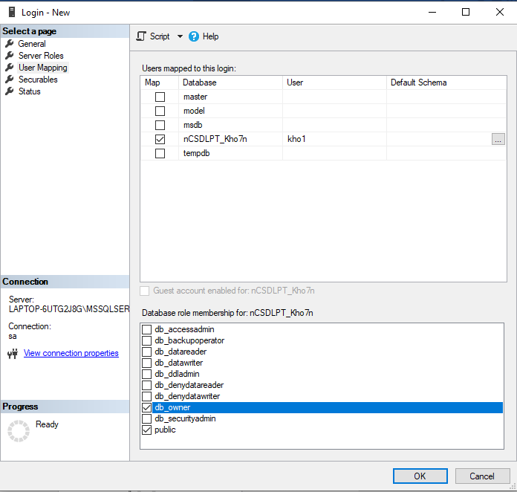

* Chọn OK để hoàn tất.

**Tại máy trạm kết nối tới máy chủ:**

* Chọn Server Object, click chuột phải vào Linked Servers, chọn New Linked Server

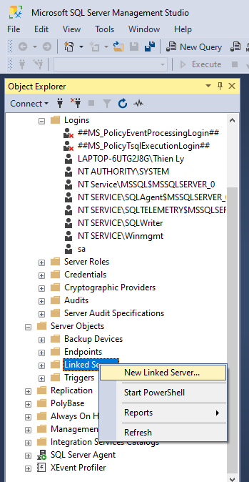

* Nhập vào ô như hình:

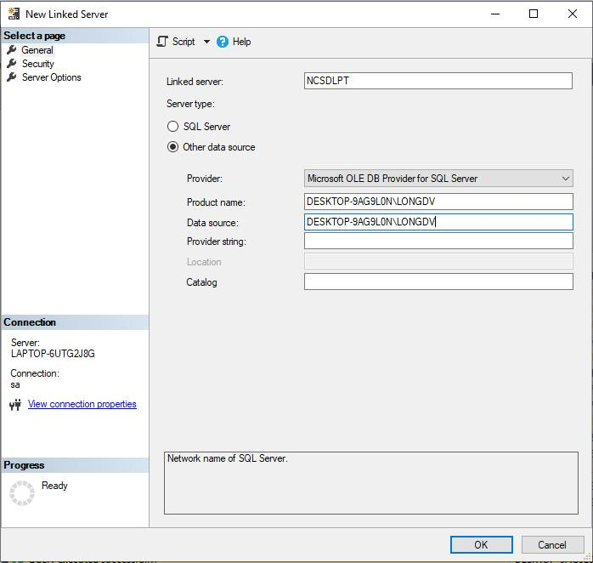

* Chọn Security tiến hành tạo tài khoản và mật khẩu:

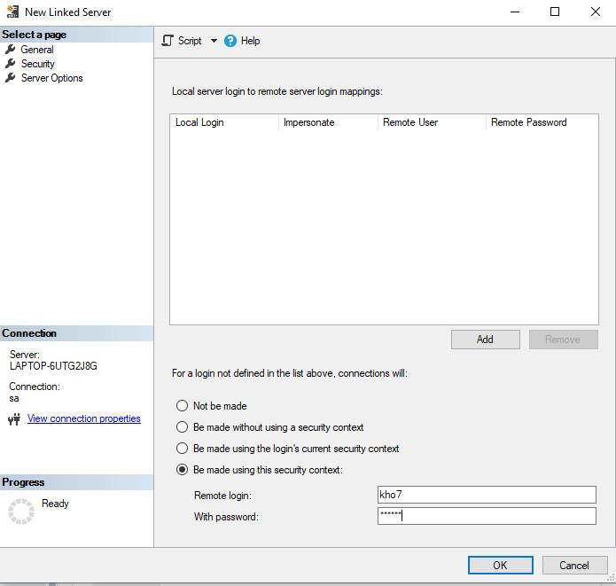

* Chọn Server Option, đặt RPC và RPC Out thành True:

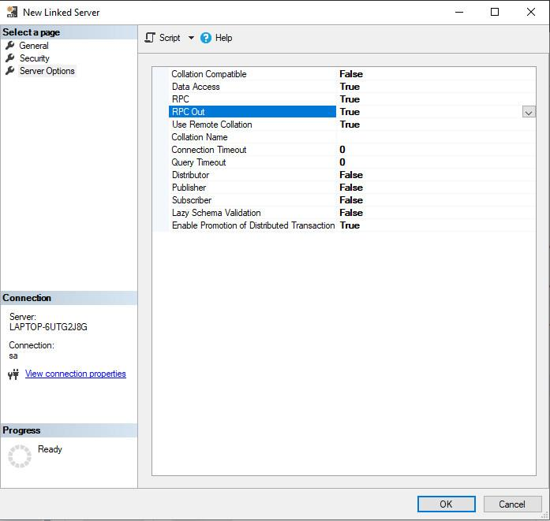

* Chọn OK để hoàn tất quá trình link server từ máy chủ đến máy trạm.

## 6. Trigger

